Bilinçli Tüketici Metni Cevapları Sayfa 143

HAZIRLIK ÇALIŞMALARI
1. Ailenizle alışveriş yaparken aldığınız ürünün fiş veya faturasını almaya özen gösteriyor musunuz? Neden?
(örnek) Önem gösteriyoruz. Çünkü aldığımız ürünün sorunlu çıkması durumunda iade ve değişim işlemleri için fiş veya fatura gereklidir. Ayrıca fiş ve fatura alarak kötü niyetli kişilerin vergi kaçırmasına engel oluyoruz.
2. Aldığınız ürünün hatalı çıkması durumunda neler yaparsınız?
(örnek) Ürünü aldığım yere götürüp değişim ya da para iadesi isterim. Eğer ürünü aldığım kişi bunu kabul etmezse tüketici hakları hakem heyetine başvururum.
3. Kantinden yiyecek ve içecek alırken ürünün son kullanma tarihine bakar mısınız? Neden?
(örnek) Bakarım. Çünkü son kullanma tarihi geçmiş ürünler sağlığımızı bozabilir.
Bilinçli Tüketici Metni Cevapları Sayfa 144

1. ETKİNLİK
a) Şiirde geçen bazı kelimelerin anlamları verilmiştir. Anlamlarından hareketle bu kelimeleri bulunuz. Bulduğunuz kelimeleri örnekteki gibi işaretleyiniz.
Cevap:
1. Eksikliği duyulan şey. İHTİYAÇ
2. İnsanın kendisini ve çevresini tanıma yeteneği, şuur. BİLİNÇ
3. Yasanın, dinin ve kamu vicdanının doğru bulduğu, yasalara uygun. YASAL
4. Mal ve hizmetlerden yararlanan, satın alıp kullanan, tüketen kimse. TÜKETİCİ
5. Yenilebilir, beslenmeye elverişli her tür madde, besin. GIDA
6. Aşırı harcamalardan kaçınan, idareli. TUTUMLU
7. Bir işin yapılması için harcanan beden ve kafa gücü. EMEK
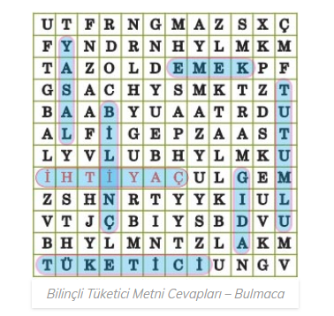
b) Anlamını belirlediğiniz bu kelimeleri birer cümlede kullanınız.
Cevap:
• Okul ihtiyaçlarımı almak için kırtasiyeye gittik.
• Temiz bir gelecek için çocuklarımızda çevre bilincinin oluşması gerekir.
• Yasal olmayan yollarla ülkemize sokulan ürünler ekonomimize zarar veriyor.
• Her vatandaş tüketici haklarını bilmelidir.
• Marketlerden aldığımız gıdaların mutlaka son kullanma tarihlerini kontrol etmeliyiz.
• Annemin tutumlu olması sayesinde bütçemizi idareli kullanabiliyoruz.
• Fidanları dikerken verdiğimiz emek bize orman olarak geri dönecektir.

2. ETKİNLİK
Metinde geçen kelimeleri eş anlamlılarıyla eşleştiriniz.
Cevap:
• ihtiyaç → gereksinim
• sonsuz → ebedi
• bilinçli → şuurlu
• savurgan → tutumsuz
Bilinçli Tüketici Metni Cevapları Sayfa 145

3. ETKİNLİK
Aşağıdaki soruları okuduğunuz şiire göre cevaplayınız.
1) Şair kendimize hangi soruları sormamızı istiyor?
Cevap: İhtiyaçlarımızın neler olduğunu, dünyanın kaynağının ne olduğu sorularını sormamızı istiyor.
2) Şaire göre sınırsız sanmamamız gereken nedir? Açıklayınız.
Cevap: Sınırsız sanmamamız gereken sudur. Dünyadaki içilebilir su miktarı sınırsız değildir. Tasarruflu kullanmamız gerekir.
3) Şair bizden neler yapmamızı istiyor?
Cevap: Bilinçli tüketici olmamızı, yasal haklarımızı bilmemizi, sağlıklı beslenmemizi, tutumlu olmamızı, hesabımızı bilmemizi istiyor.
4) Şiirde geçen “savurgan olmamalı” sözünden ne anlıyorsunuz?
Cevap: İhtiyacımız kadar kullanmamızı, israf etmememiz gerektiğini anlıyorum.

4. ETKİNLİK
Aşağıdaki boşlukları okuduğunuz şiire göre doldurunuz.
Cevap:
Başlık ile içerik uyumludur. Çünkü şiirde bilinçli tüketici olmanın önemi ve nasıl bilinçli tüketici olunabileceği anlatılıyor.
Benim başlığım
TUTUMLU OLUN

5. ETKİNLİK
a) Aşağıdaki dörtlüğü okuyunuz. Şairin bu dörtlükte vermek istediği mesaj nedir? Söyleyiniz.
Hesabını bilmeli,
Zor günleri görmeli.
Değer verip emeğe,
Savurgan olmamalı.
Cevap: Zor günlerin geleceğinin bilincinde olup, emeğin değeri bilinerek ona göre harcama yapılması, tasarruflu olunması gerektiği mesajı verilmektedir.
b) Aşağıdaki atasözlerinden bu şiirin dörtlüğüyle ilgili olanları işaretleyiniz.
Cevap:
(✔) Ak akçe kara gün içindir.
( ) El elden üstündür.
( ) Komşu komşunun külüne muhtaçtır.
(✔) Sakla samanı gelir zamanı.
( ) Dost ile ye iç alışveriş etme.
(✔) Güvenme varlığa, düşersin darlığa.
( ) Bin bilsen de bir bilene danış.
( ) Ağaç yaprağıyla gürler.
(✔) Ayağını yorganına göre uzat.
(✔) İşten artmaz, dişten artar.
Bilinçli Tüketici Metni Cevapları Sayfa 146

6. ETKİNLİK
a) Aşağıdaki görselleri inceleyiniz. Bilinçli tüketici davranışı olan görselleri işaretleyiniz.
Cevap:

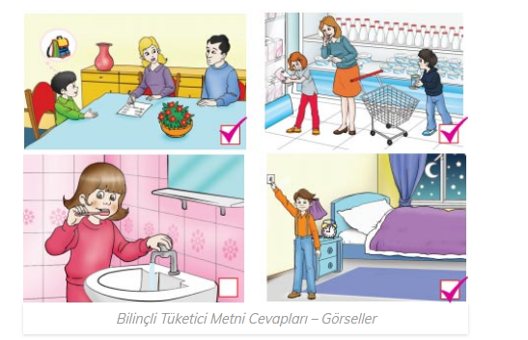
b) Aşağıda verilen davranışlardan bilinçli tüketiciye ait olanları işaretleyiniz.
Cevap:
(✔) Alışverişe çıkmadan önce ihtiyaç listesi hazırlarım.
( ) Alışverişte istediğim her şeyi alırım.
( ) Satın aldığım ürünün üretim tarihine bakmam.
(✔) Satın alacağım ürünün son kullanma tarihine bakarım.
( ) En pahalı ürünü almaya çalışırım.
(✔) Satın aldığım ürünün iade koşullarını bilirim.

7. ETKİNLİK
Aşağıdaki karikatürü inceleyiniz. Bu karikatürde verilmek istenen mesaj sizce nedir? Yazınız.
Cevap: Karikatürde verilmek istenen mesaj alış veriş yaparken sadece ihtiyacımız olan ürünleri almamız gerektiğidir.
Bilinçli Tüketici Metni Cevapları Sayfa 147

8. ETKİNLİK
Bilinçli tüketicinin özelliklerini arkadaşlarınızla tartışarak belirleyiniz.
Cevap:
Aşağıdaki butona tıklayarak ulaşacağınız araştırma yazısında bilinçli tüketicinin özelliklerinin neler olduğunu görebilirsiniz.
Bilinçli Tüketici Nasıl Olunur?

9. ETKİNLİK
a) Aşağıdaki şikâyet dilekçesini okuyunuz.
İCLAL GİYİM MERKEZ MAĞAZASINA
İSTANBUL
Ankara Kızılay mağazanızdan aldığım montun eve geldiğimde dikişlerinin sökük olduğunu fark ettim. Mağazaya faturamla gidip ürünü gösterdim. Kullanıcı hatası olduğunu söylediler ancak ürünü hiç kullanmamıştım. Etiketi dahi üzerinde duruyordu. Mağaza müdürüyle görüştüm. Kendisi bu konuda yardımcı olacağını söyledi ancak üç haftadır herhangi bir bilgi vermediler. Mağduriyetimin giderilmesini istiyorum. Konuyla ilgili hakkımı Tüketici Hakem Heyetinde de arayacağımı eklemeliyim.
12.10. 2018
Çiğdem EREN
Adres: Bahar Mahallesi
83. Sokak Kerem Apartmanı
28/2 Kurtuluş/ANKARA
b) Bir mağazadan ayakkabı aldınız. İlk giydiğiniz gün ayakkabınızın tabanının açıldığını fark ettiniz. Aldığınız ürünün iadesi ve mağazayı konuyla ilgili bilgilendirmek için örnekteki gibi mağazaya bir şikâyet dilekçesi yazınız.
Cevap:
(örnek)
AYAKKABICIM AYAKKABI MERKEZ MAĞAZASINA
ANTALYA
Antalya Manavgat mağazanızdan aldığım ayakkabının giydiğim ilk gün tabanının açıldığını fark ettim. Ürünü faturası ile beraber mağazanıza götürdüm. Oradaki yetkililer kullanıcı hatası olduğunu söylediler. Fakat ayakkabıyı giymek dışında ayakkabıya herhangi bir zorlama ya da müdahalede bulunulmadı. Hatalı ürünün yenisi ile değiştirilmesini ya da ürün bedelinin tarafıma iade edilmesini istiyorum. Talebimin karşılanmaması durumunda Tüketici Hakem Heyetine başvuracağımı belirtmek isterim.
19.11.2019
Ahmet TÜRK
Adres: Sanayi Mahallesi
Sinem Sokak No.: 18/2
Manavgat / ANTALYA
Bilinçli Tüketici Metni Cevapları Sayfa 148

10. ETKİNLİK
a) Aşağıdaki cümlelerde eğik çizgi hangi amaçlarla kullanılmıştır? Yazınız.
Temel gereksinimin/Yasal hakları bilin/Yeterli ve dengeli/Sağlıklı gıda yiyin.
Cevap: Yan yana yazılan mısralarda mısraları ayırmak için kullanılmıştır.
Evren Sokak No.: 9/5 Cebeci/ Ankara
Cevap: Adres yazılırken kapı numarası ile daire numarası arasına ve il ve ilçe bilgisini ayırmak için kullanılmıştır.
28/12/1982 benim için yeni bir başlangıç olmuştu.
Cevap: Tarih yazımında gün ay ve yıl bilgisini ayırmak için kullanılmıştır.
-lık/-lik isimden isim yapan yapım ekidir.
Cevap: Eklerin farklı biçimlerini göstermek için kullanılmıştır.
http://tdk.gov.tr adresinden bize ulaşabilirsiniz.
Cevap: Genel Ağ adresi için kullanılmıştır.
b) Eğik çizginin kullanım amaçlarına uygun cümle örnekleri veriniz.
Cevap:
İlim, ilim bilmektir./İlim kendini bilmektir./Sen kendini bilmez isen,/Ya nice okumaktır.
Ev adresim: Himmet Mahallesi Saygılı Sokak No.:13/4 Merkez/BALIKESİR
Biz buraya 12/12/2016 tarihinde taşındık.
İsimleri çoğul yapan ekler -lar/-ler ekleridir.
Aradığın bilgiyi https://meb.gov.tr adresinde bulabilirsin.

11. ETKİNLİK
Tutumlu olma konusunda çevrenizi bilinçlendirecek bir broşür hazırlayınız. Broşürünüzde tutumlu olmakla ilgili deyim ve atasözlerine yer veriniz.
Aşağıdaki broşürü örnek alabilirsiniz.
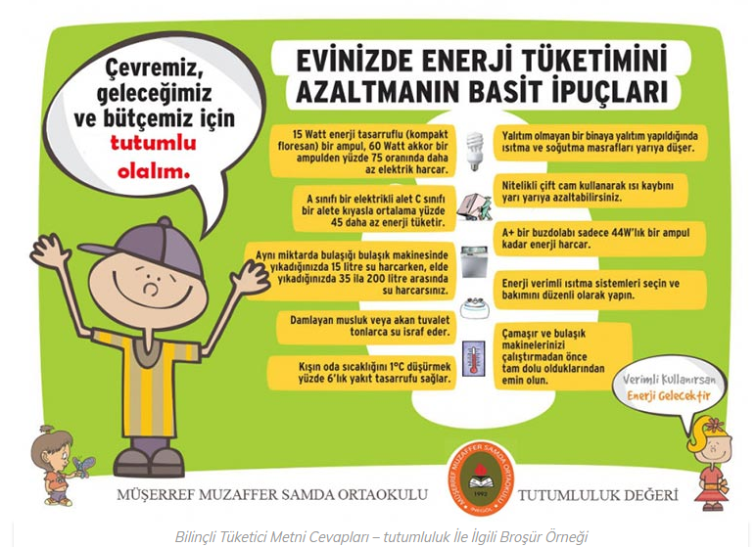

BİR SONRAKİ DERSE HAZIRLIK
Özgürlük ile ilgili özdeyişler derleyiniz.
Cevap:
Bu millet bağımsızlıktan yoksun yaşamamıştır, yaşayamaz ve yaşamayacaktır. Mustafa Kemal Atatürk
Özgürlüğün yolu tüm dünyaya karşı tek başına kalmak bile olsa, kendi inancına bağlı kalmaktan geçer. Stefan Zweig
Özgürlük ekmekten tatlı, güneşten güzeldir. Mihayloviç Dostoyevski
Hürriyet, milletlerin ebedi gençliğidir. Manuel Foy
Özgürlüğünden vazgeçen kimse, insanlıktan, hak ve görevlerinden vazgeçmiş demektir. Jean J. Rousseau
Özgürlük bir kişinin değil, herkesin hakkıdır. Herbert Spencer
İnsan hür olmadan, huzurlu ve mesut olamaz. Dante Aiighieri
Özgürlük, yasaların izin verdiği her şeyi yapmak hakkıdır. Charles de Montesquieu
Başkalarının hürriyetlerini tanımayanlar, hürriyete layık değildirler. Abraham Lincoln

